HUELLAS QUE UNEN: PLATAFORMA WEB PARA PROMOVER LA ADOPCIÓN RESPONSABLE Y APOYAR A FUNDACIONES DE PROTECCIÓN ANIMAL

Integrantes:
Adriana Villegas, Andrea Fuquen
Programa:
Ingeniería de Software – Séptimo Semestre
Materia:
Proyecto de software

Docente:
Ana Mosquera
CORPORACION UNIVERSITARIA IBEROAMERICANA
2026

1. Introducción
El abandono de animales de compañía es una situación que involucra diferentes factores sociales y que requiere la participación activa de personas, organizaciones y comunidades. Las fundaciones de protección animal realizan labores de rescate, recuperación, cuidado y búsqueda de hogares responsables; sin embargo, no siempre cuentan con herramientas digitales suficientes para visibilizar su trabajo y conectar eficientemente con ciudadanos interesados en ayudar. Actualmente, gran parte de la información sobre animales disponibles para adopción, actividades de voluntariado y labor institucional se encuentra dispersa en redes sociales y diversos grupos de mensajería, lo que dificulta el acceso a datos organizados y actualizados.
A partir de esta problemática surge Huellas que Unen, una plataforma web diseñada para centralizar y optimizar la conexión entre personas interesadas en el bienestar animal y las fundaciones protectoras. El sistema permite consultar perfiles de organizaciones, animales disponibles para adopción, actividades de voluntariado y publicaciones informativas, facilitando el envío de solicitudes y registros de participación. Para garantizar la credibilidad, se incorpora un módulo de validación donde las fundaciones deben acreditar su constitución legal antes de ser catalogadas como organizaciones verificadas. El desarrollo del software se fundamenta en la aplicación de conceptos de ingeniería, abarcando el levantamiento de requerimientos, diseño de interfaces, programación frontend y backend, gestión de bases de datos relacionales, autenticación segura, control de sesiones, pruebas de sistema y gestión integral de riesgos.
2. Descripción del Problema
Las fundaciones de protección animal cumplen un rol fundamental en el rescate y cuidado de animales en condición de vulnerabilidad o abandono. No obstante, enfrentan barreras significativas para difundir sus actividades y dar visibilidad a los animales que buscan un hogar. Los adoptantes potenciales suelen encontrar información desactualizada, incompleta o fragmentada en múltiples plataformas digitales y redes sociales. De igual forma, quienes desean aportar como voluntarios carecen de un canal centralizado para identificar convocatorias vigentes

Adicionalmente, existe un riesgo latente de suplantación o desconfianza institucional debido a la ausencia de mecanismos formales que validen la legitimidad de las organizaciones que operan en el entorno digital
2.1 Pregunta de investigación
¿Cómo puede una plataforma web facilitar la conexión eficiente y segura entre fundaciones legalmente constituidas, animales en condición de adopción y personas interesadas en participar en procesos de protección y bienestar animal?
3. Justificación
3.1 Justificación social
El proyecto aporta una solución tecnológica orientada a mitigar una problemática social crítica en el entorno urbano, facilitando la difusión de procesos de adopción, optimizando la visibilidad del trabajo de las fundaciones y brindando a la comunidad un acceso transparente y centralizado a las iniciativas de bienestar animal.
3.2 Justificación tecnológica
Desde la perspectiva técnica, este desarrollo permite aplicar de forma práctica los conocimientos teóricos del programa de Ingeniería de Software, integrando el desarrollo frontend y backend, modelado de bases de datos relacionales, autenticación robusta mediante hashing, gestión de sesiones en el servidor, validación de archivos e imágenes, control de accesos basados en roles y pruebas funcionales exhaustivas.
3.3 Justificación para las fundaciones
Ofrece a las organizaciones un espacio digital centralizado para gestionar su información institucional, publicar animales en adopción, crear voluntariados y consolidar su reputación a través de un proceso formal de acreditación de su constitución legal.

3.4 Justificación para los usuarios
Agrupa en un único sitio web la consulta de fundaciones, el catálogo de mascotas, el envío y seguimiento de solicitudes de adopción, y la inscripción a actividades de voluntariado, eliminando la dispersión de información.
4. Objetivos
4.1 Objetivo general
Desarrollar una plataforma web denominada Huellas que Unen que facilite la conexión entre fundaciones legalmente constituidas dedicadas a la protección animal y personas interesadas en procesos de adopción, voluntariado y apoyo al bienestar animal.
4.2 Objetivos específicos
- Analizar las necesidades de los usuarios y fundaciones que participarán en la plataforma.
- Diseñar una interfaz web clara, accesible e intuitiva.
- Implementar un sistema seguro de registro e inicio de sesión.
- Diferenciar y restringir los permisos de acceso entre usuarios comunes y fundaciones.
- Permitir el registro de organizaciones dedicadas a la protección animal.
- Establecer como requisito institucional que las fundaciones acrediten su constitución legal.
- Diseñar un proceso administrativo de verificación de las organizaciones registradas.
- Permitir que las fundaciones registren y actualicen el estado de los animales disponibles para adopción.
- Permitir que los usuarios consulten y filtren animales disponibles.
- Implementar un flujo transaccional para el envío y gestión de solicitudes de adopción.
- Desarrollar un módulo integral de voluntariado que permita la creación de actividades por parte de fundaciones y la inscripción de usuarios.
- Habilitar espacios de publicación de información institucional y de interés general.
- Diseñar una base de datos relacional para almacenar y relacionar de forma íntegra la información del sistema.
- Ejecutar pruebas de software para identificar, aislar y corregir errores.
- Documentar de manera formal el funcionamiento técnico y operativo de la plataforma.

5. Alcance
5.1 Alcance del proyecto actual
El proyecto comprende el diseño, desarrollo e implementación de una plataforma web funcional que abarca los siguientes componentes principales:
- Módulo de autenticación y gestión de usuarios y perfiles.
- Módulo de registro y gestión de fundaciones con verificación de documentos legales.
- Catálogo y administración de animales (mascotas).
- Sistema de solicitudes y seguimiento de adopciones.
- Módulo de creación e inscripción a actividades de voluntariado.
- Sistema de publicaciones y control de sesiones mediante arquitectura cliente-servidor.
5.2 Restricciones y limitaciones
- La plataforma no constituye un organismo legal ni reemplaza las funciones de las autoridades competentes en la constitución jurídica de fundaciones o control de normativas de protección animal.
- La verificación de las organizaciones se limita a la revisión de la documentación aportada digitalmente a través del sistema.

- La aprobación final de una adopción recae exclusivamente en la fundación gestora del proceso, quedando fuera de la responsabilidad directa de la plataforma.
5.3 Criterios de aceptación del proyecto
- El usuario puede crear una cuenta, iniciar sesión de forma segura y gestionar su perfil.
- El sistema diferencia correctamente los roles y permisos entre usuarios y fundaciones a nivel de servidor.
- Las fundaciones pueden registrar su información institucional y aportar documentos para su validación (estado pendiente o verificado).
- Las fundaciones pueden registrar mascotas y los usuarios pueden enviar solicitudes de adopción efectivas.
- Las fundaciones pueden crear actividades de voluntariado y los usuarios pueden inscribirse sin generar registros duplicados.
- Las funciones protegidas exigen credenciales válidas y la base de datos conserva la integridad referencial de los registros.
5.4 Funcionalidades futuras (Ampliaciones)
- Módulo de apadrinamiento de animales.
- Sistema de reporte de animales perdidos.
- Sistema de notificaciones en tiempo real.
- Módulo de mensajería interna entre usuarios y fundaciones.
- Panel administrativo avanzado con estadísticas y reportes consolidados.
6. Descripción de la Solución y Arquitectura
La plataforma se estructura bajo un modelo cliente-servidor:
- Frontend: Desarrollado con tecnologías web estándar (HTML5, CSS3, JavaScript) para garantizar una interfaz interactiva y adaptable.
- Backend: Implementado con Node.js y Express.js para procesar la lógica de negocio, control de sesiones y validación de permisos.
- Base de datos: Utiliza SQLite para almacenar de manera estructurada la información de usuarios, fundaciones, mascotas, publicaciones, voluntariados, inscripciones y solicitudes de adopción.
7. Análisis de Stakeholders
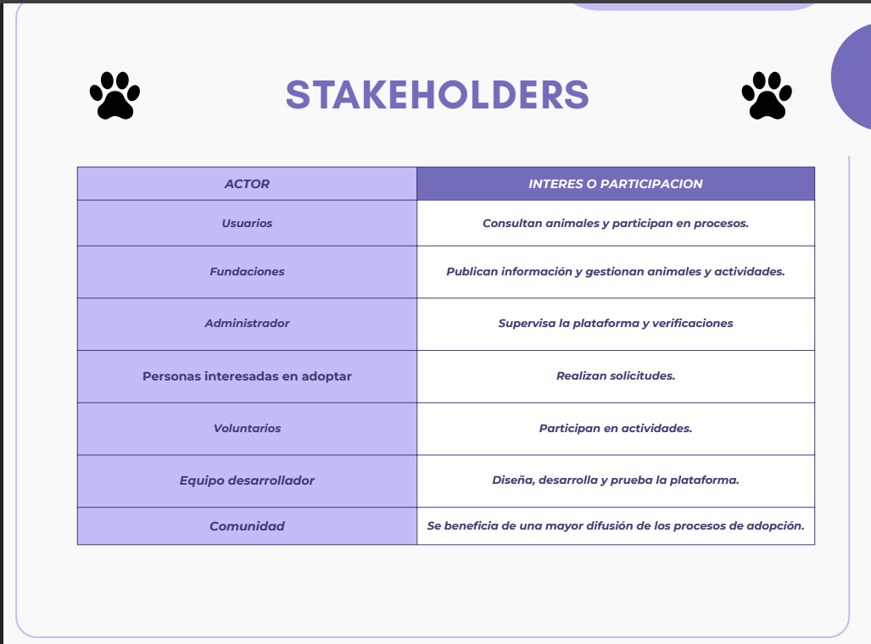
8. Matriz de Requisitos y Criterios de Aceptación
Requisitos Funcionales (RF)
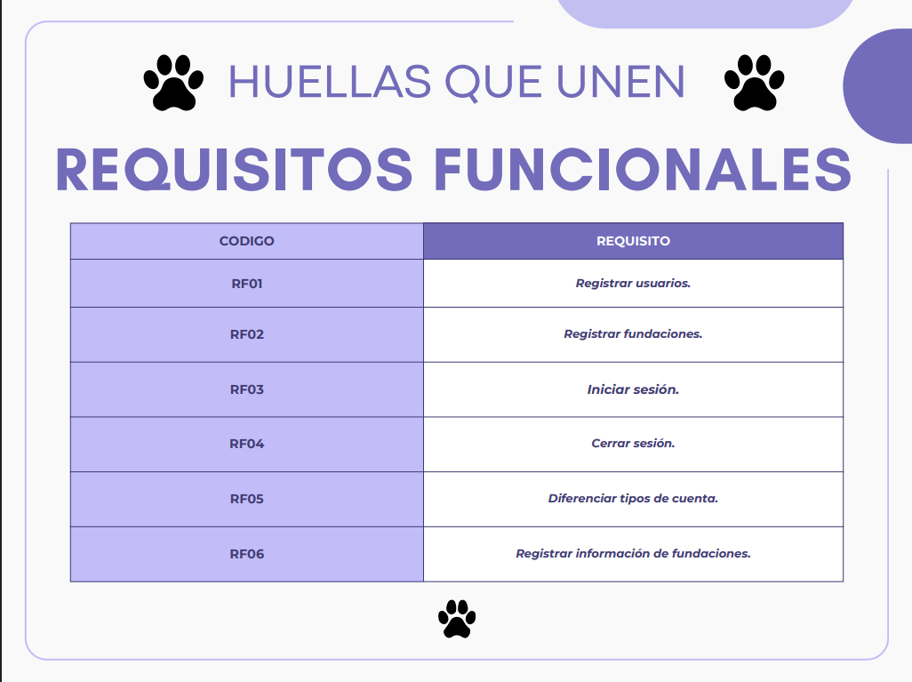
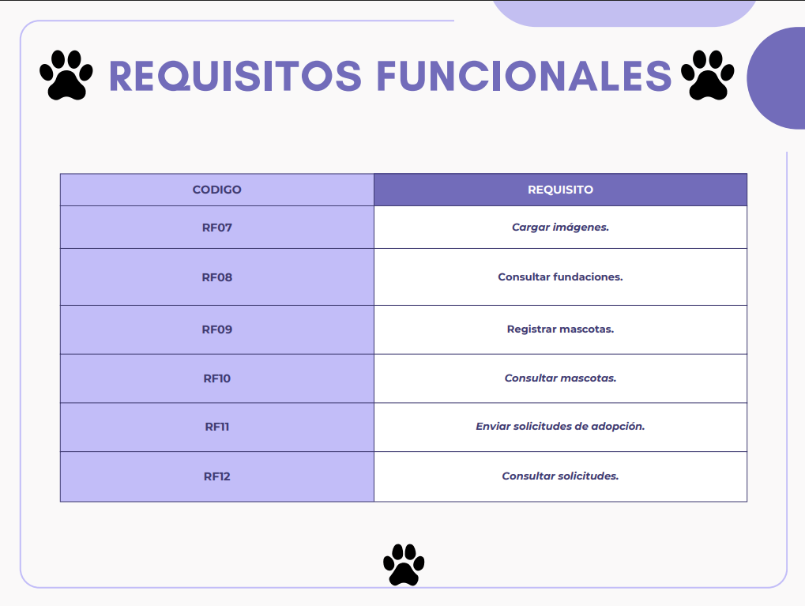

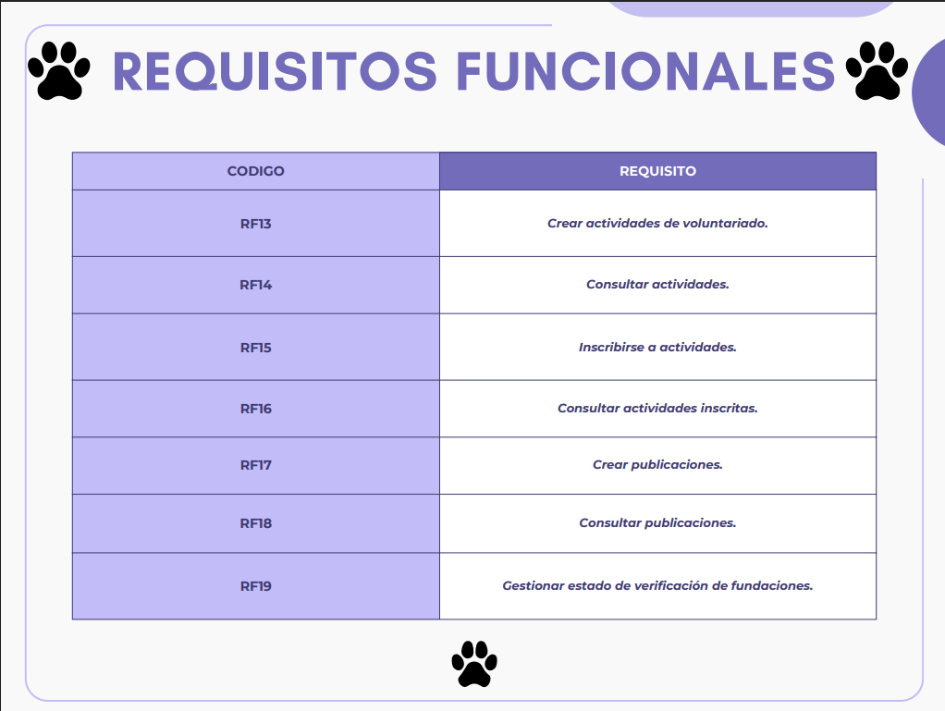

Requisitos No Funcionales (RNF)
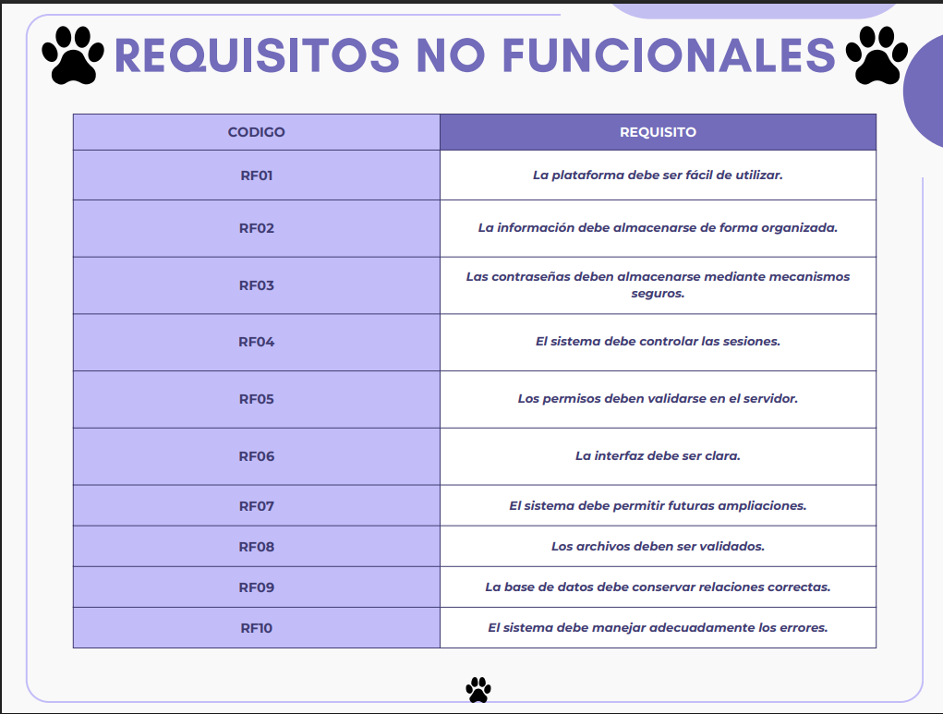

Criterios de aceptación
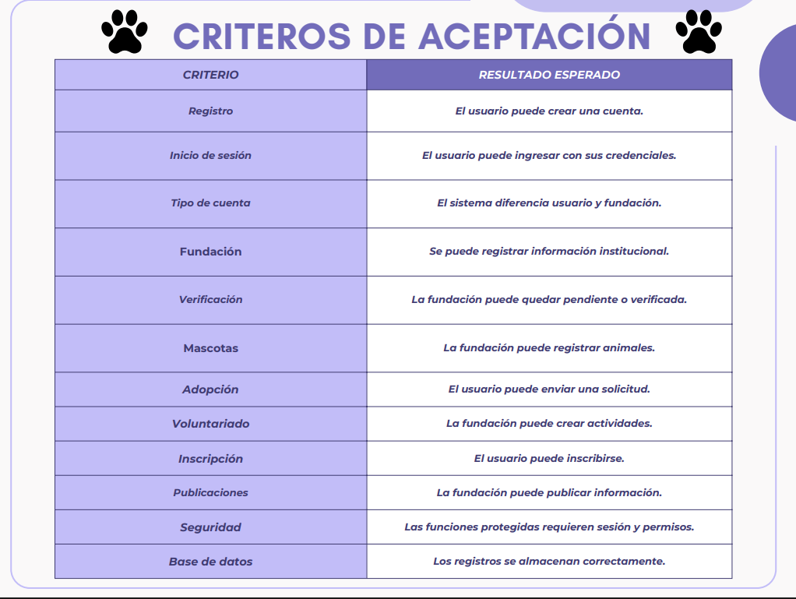
Enlace de referencia visual (Canva): https://canva.link/mphmsjd4ls0rdin

9. Matriz de Riesgos

Código | Riesgo Identificado | Causas / Situación Posible | Consecuencias / Impacto | Prob. | Impacto | Medidas Preventivas | Plan de Contingencia
R01 | Registro de fundación no constituida legalmente | Suplantación usando nombre de fundaciones reales sin respaldo. | Pérdida de credibilidad en la plataforma. | Media | Alto | Solicitar documentación legal obligatoria y mantener estado pendiente. | Suspender verificación y solicitar aclaraciones.
R02 | Documentos falsos o alterados | Presentación de información institucional fraudulenta. | Aprobación incorrecta de organizaciones. | Media | Alto | Revisión rigurosa de coherencia documental. | Detener verificación y solicitar reenvío de soportes.
R03 | Acceso no autorizado a cuentas | Contraseñas débiles o fallos de sesión. | Modificación o sustracción de datos privados. | Media | Alto | Uso de contraseñas con hash y validación en servidor. | Invalidar sesiones comprometidas y restablecer credenciales.
R04 | Acceso de usuarios a funciones de fundaciones | Validación de permisos exclusivamente en interfaz visual. | Ejecución de operaciones no permitidas. | Media | Alto | Comprobación estricta de roles en el backend. | Bloquear operación y revisar rutas afectadas.
R05 | Pérdida o daño de información | Fallos de base de datos o borrado accidental. | Pérdida de registros de mascotas o solicitudes. | Baja | Alto | Copias de seguridad periódicas. | Restaurar respaldo y documentar causa raíz.
R06 | Error en registro de adopciones | Fallos al relacionar usuario y mascota. | Solicitudes no guardadas o duplicadas. | Media | Alto | Validaciones previas de integridad relacional. | Revisar registros del servidor y reintentar envío.
R07 | Información desactualizada de mascotas | Falta de actualización de estado tras adopción. | Solicitud de animales no disponibles. | Media | Medio | Promover revisiones periódicas y facilitar edición. | Contactar a la fundación y actualizar estado manualmente.
R08 | Carga de archivos inadecuados | Subida de archivos con formatos o pesos no permitidos. | Saturación de almacenamiento o errores de sistema. | Media | Medio | Validación estricta de tipos y tamaños en servidor. | Retirar archivo problemático y reforzar filtros.
R09 | Interrupción del servicio web | Fallos de servidor o de alojamiento. | Imposibilidad de acceso para los usuarios. | Media | Alto | Monitoreo y mantenimiento preventivo. | Restaurar servicio y verificar estado de módulos.
R10 | Errores en login o registro | Incompatibilidad entre formularios y backend. | Bloqueo de acceso a nuevos usuarios. | Media | Medio | Pruebas unitarias en formularios. | Corregir validaciones de código afectadas.
R11 | Inscripciones duplicadas a voluntariado | Doble clic o reenvío rápido de formularios. | Duplicidad de registros de participación. | Media | Medio | Validación previa de existencia en el backend | Depurar duplicados y corregir control lógico.
R12 | Contenido engañoso o inadecuado | Publicación de información falsa por parte de cuentas. | Desconfianza de los usuarios. | Media | Alto | Establecer normas de uso y canales de reporte. | Retirar contenido reportado y sancionar cuenta.
R13 | Exposición de datos personales | Visualización indebida de contactos privados. | Vulneración de la privacidad de usuarios. | Media | Alto | Limitar la exposición pública de información sensible. | Ocultar datos expuestos y auditar permisos.
R14 | Retrasos en el desarrollo | Complejidad técnica o mala estimación de tiempos. | Atraso en la entrega final del proyecto. | Media | Medio | Planificación por fases y priorización de funciones. | Reorganizar cronograma y enfocar esfuerzos en el núcleo.
R15 | Errores en relaciones de base de datos | Definición errónea de llaves foráneas. | Datos asociados a entidades incorrectas. | Baja | Alto | Diseño previo del modelo relacional y pruebas. | Corregir relaciones y restaurar consistencia.
R16 | Dificultad de uso (Usabilidad) | Interfaces confusas o formularios complejos. | Abandono de procesos por parte del usuario. | Media | Medio | Pruebas de experiencia de usuario (UX). | Modificar diseño de interfaz según retroalimentación.

10. Estructura de Desglose del Trabajo (EDT)
- 10.1 Planeación: Identificación del problema, definición de objetivos y establecimiento del alcance.
- 10.2 Análisis: Levantamiento de requisitos, modelado de usuarios, fundaciones y matriz de riesgos.
- 10.3 Diseño: Estructuración de interfaces, flujos de navegación, diseño de base de datos y arquitectura.
- 10.4 Desarrollo: Construcción de módulos Frontend, Backend, gestión de base de datos, autenticación, adopciones, voluntariados y publicaciones.
- 10.5 Verificación: Recepción de documentos y ejecución del proceso de validación legal de fundaciones.

- 10.6 Pruebas: Pruebas unitarias e integrales en módulos de registro, login, adopción, voluntariado y seguridad.
- 10.7 Implementación: Configuración del servidor de despliegue y pruebas finales de funcionamiento en entorno real.
- 10.8 Documentación: Elaboración del manual técnico, informe final del proyecto y material de presentación.
11. Cronograma de Actividades
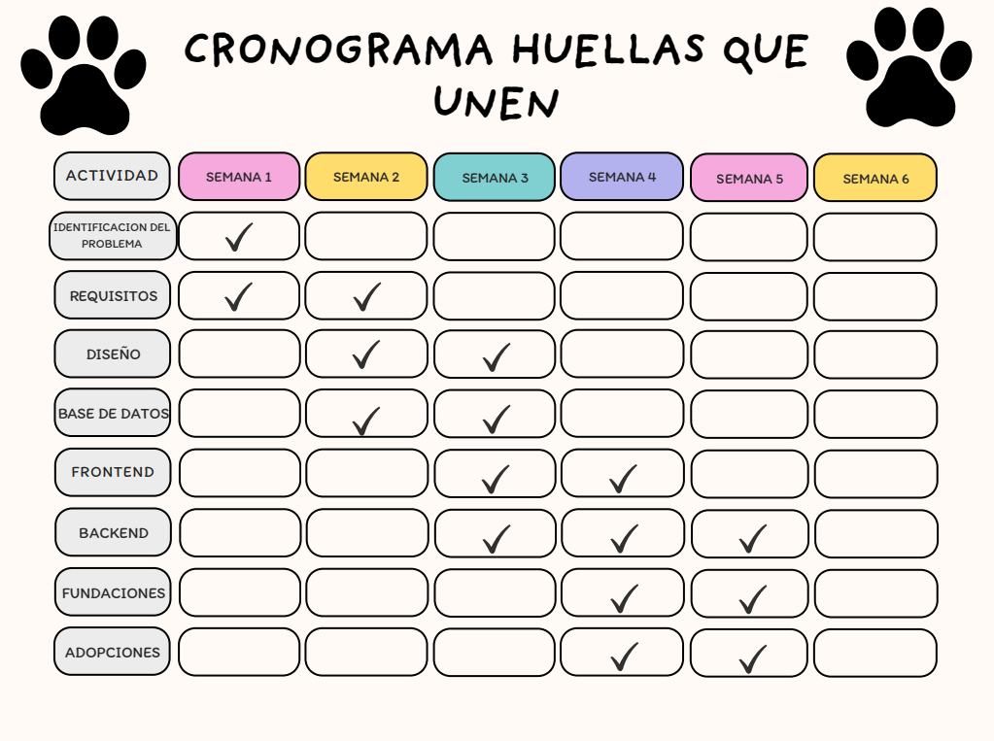
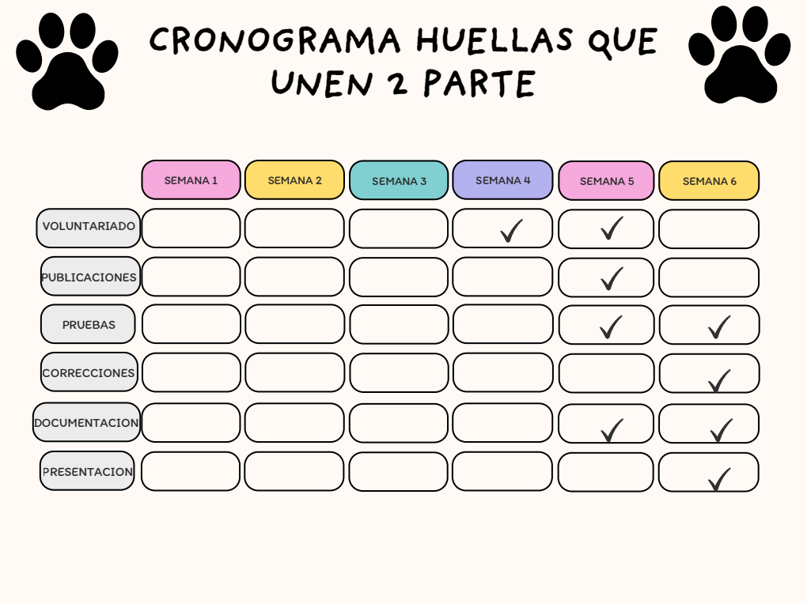
Enlace de referencia visual (Canva): https://canva.link/mphmsjd4ls0rdin

12. Presupuesto Estimado del Proyecto

Concepto / Recurso | Descripción | Costo Estimado (COP)
Talento Humano (Desarrolladores) | 2 estudiantes de Ingeniería de Software (6 semanas / 120 horas c/u) | $ 3.000.000 (Académico)
Infraestructura Cloud / Hosting | Alojamiento web y servidor backend (Pruebas iniciales) | $ 0 (Uso de capas gratuitas)
Gestión de Base de Datos | Motor SQLite (Software libre) | $ 0
Herramientas de Desarrollo | IDEs (VS Code), control de versiones (Git/GitHub) | $ 0 (Software libre/educativo)
Conectividad e Internet | 6 semanas de acceso a red para equipo de trabajo | $ 150.000
Imprevistos y Papelería | Soportes y documentación impresa opcional | $ 50.000
TOTAL, ESTIMADO |  | $ 3.200.000
13. Resultados Esperados
- Facilitar la consulta ágil de animales disponibles para adopción.
- Aumentar significativamente la visibilidad digital de las fundaciones de protección animal.
- Facilitar la comunicación directa y estructurada entre usuarios y organizaciones.
- Organizar y dar trazabilidad a las solicitudes de adopción.
- Fomentar la participación ciudadana en actividades de voluntariado.
- Centralizar en un único entorno la información relacionada con el bienestar animal.
- Establecer un riguroso proceso de registro y verificación institucional.
- Solicitar y validar la acreditación de constitución legal para mitigar riesgos.
- Aplicar de forma práctica los conceptos avanzados de la Ingeniería de Software.
- Consolidar una plataforma escalable con capacidad de futuras ampliaciones funcionales.

14. Conclusiones
El proyecto Huellas que Unen plantea una solución tecnológica de alto impacto social orientada a resolver las dificultades de comunicación y visibilidad en los procesos de adopción y protección animal. Su diseño metodológico abarca desde el levantamiento formal de requerimientos y modelado de datos hasta la implementación de una arquitectura cliente-servidor robusta.
Uno de los aportes más relevantes es el mecanismo de verificación de fundaciones mediante la acreditación de su constitución legal, lo que introduce un estándar de confianza indispensable en este tipo de plataformas. Asimismo, la integración de una matriz de riesgos permitió anticipar fallos técnicos y de seguridad, asegurando la integridad de los datos. Finalmente, la estructura modular del sistema garantiza que la aplicación pueda escalarse en el futuro mediante la incorporación de nuevos servicios como apadrinamiento, reportes de mascotas perdidas y notificaciones avanzadas.
15. Referencias
Omaña, M. (2012). Manufactura esbelta: una contribución para el desarrollo de software con calidad. Red Enlace, 14–18.
Pressman, R. S. (2021). Ingeniería de software. McGraw-Hill Interamericana.
Sommerville, I. (2005). Ingeniería de software. Pearson Educación.

